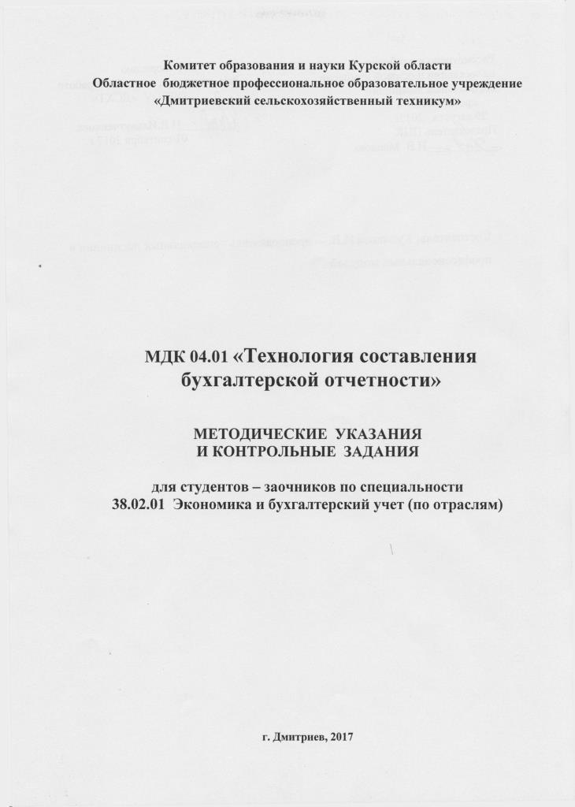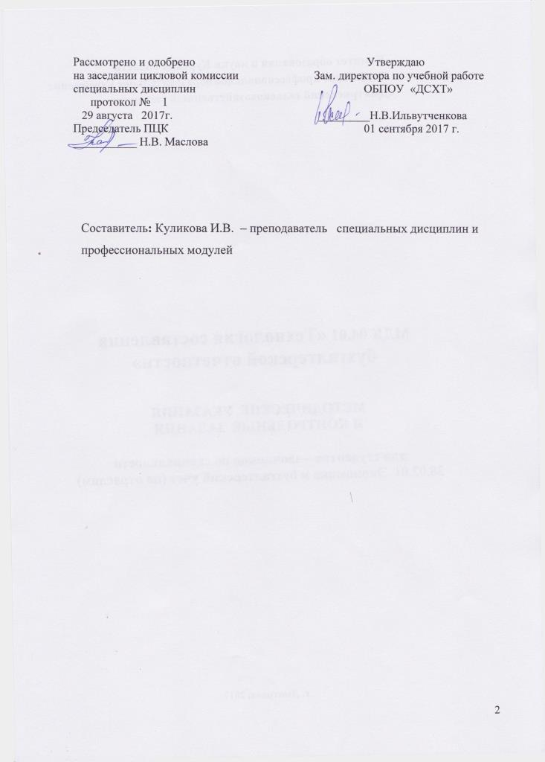

СОДЕРЖАНИЕ

ВВЕДЕНИЕ ……………………………………………………………………………… | 4
1.МЕТОДИЧЕСКИЕ УКАЗАНИЯ ПО ИЗУЧЕНИЮ УЧЕБНОГО МАТЕРИАЛА | 6
2. ПОРЯДОК ВЫПОЛНЕНИЯ КОНТРОЛЬНОЙ РАБОТЫ И ТРЕБОВАНИЯ К ОФОРМЛЕНИЮ…………………………………………………………………….. ….. | 9
3. ЗАДАНИЕ ДЛЯ ВЫПОЛНЕНИЯ КОНТРОЛЬНОЙ РАБОТЫ……………….. .. | 17

4. ПРИМЕРНЫЕ ТЕСТЫ К ПРОМЕЖУТОЧНОМУ КОНТРОЛЮ ЗНАНИЙ
5.ВОПРОСЫ К ЗАЧЕТУ ПО МДК 04.01 «ТЕХНОЛОГИЯ СОСТАВЛЕНИЯ БУХГАЛТЕРСКОЙ ОТЧЕТНОСТИ» …………………. …………………………….. | 22
6. ЛИТЕРАТУРА …………………………………………………………………………. | 24

ВВЕДЕНИЕ

В связи с приведением системы бухгалтерского учета в соответствие с Международными стандартам финансовой отчетности, особенно актуальными становится вопросы развития теоретических и методологических основ бухгалтерского учета.
Основными задачами изучения профессионального модуля ПМ.04 «Составление и использование бухгалтерской отчетности» являются:
- рассмотрение порядка составления бухгалтерской отчетности предприятий различных организационно- правовых форм;
- овладение теоретическими и практическими навыками составления отчетности;
Усвоение программного материала складывается из:
- самостоятельного изучения учебного материала по рекомендуемой литературе;
- выполнения домашней контрольной работы;
Главным методом изучения материала является самостоятельная работа студента-заочника по рекомендуемой литературе в соответствии с методическими указаниями.
В результате освоения основного вида деятельности (ВД) «Составление и использование бухгалтерской отчетности» и соответствующих профессиональных компетенций (ПК):
ПК.1 Отражать нарастающим итогом на счетах бухгалтерского учета имущественного и финансового положения организации, определять результаты хозяйственной деятельности за отчетный период.
ПК. 2 Составлять формы бухгалтерской отчетности в установленные законодательством сроки.
ПК.3 Составлять налоговые декларации по налогам и сборам в бюджет, налоговые декларации по страховым взносам и формы статистической отчетности в установленные законодательством сроки.
ПК.4 Проводить контроль и анализ информации об имуществе и финансовом положении организации, ее платежеспособности и доходности.
Обучающийся должен:
иметь практический опыт:
- составление бухгалтерской отчетности и использование ее для анализа финансового состояния организации.
- составление налоговых деклараций, отчетов по страховым взносам во внебюджетные фонды и формы статистической отчетности, входящие в бухгалтерскую отчетность, в установленные законодательством сроки.
- участие в счетной проверке бухгалтерской отчетности.
- анализа информации о финансовом положении организации, ее платежеспособности и доходности.
уметь:
- отражать нарастающим итогом на счетах бухгалтерского учета имущественное и финансовое положение организации;
- определять результаты хозяйственной деятельности за отчетный период;
- закрывать учетные бухгалтерские регистры и заполнять формы бухгалтерской отчетности в установленные законодательством сроки;
- устанавливать идентичность показателей бухгалтерских отчетов;
- осваивать новые формы бухгалтерской отчетности, выполнять поручения по перерегистрации организации в государственных органах;
знать:
- определение бухгалтерской отчетности как единой системы данных об имущественном и финансовом положении организации;
- механизм отражения нарастающим итогом на счетах бухгалтерского учета данных за отчетный период;
- методы обобщения информации о хозяйственных операциях организации за отчетный период;
- порядок составления шахматной таблицы и оборотно - сальдовой ведомости;
- методы определения результатов хозяйственной деятельности за отчетный период;
- требования к бухгалтерской отчетности организации;
- состав и содержание форм бухгалтерской отчетности;
- бухгалтерский баланс как основную форму бухгалтерской отчетности;
- методы группировки и перенесения обобщенной учетной информации из оборотно-сальдовой ведомости в формы бухгалтерской отчетности;
- процедуру составления пояснительной записки к бухгалтерскому балансу;
- порядок отражения изменений в учетной политике в целях бухгалтерского учета;
- порядок организации получения аудиторского заключения в случаи необходимости;
- сроки представления бухгалтерской отчетности;
- правила внесения исправлений в бухгалтерскую отчетность в случае выявления неправильного отражения в хозяйственных операций;
- формы налоговых деклараций по налогам и сборам в бюджет и инструкции по их заполнению;
- форму налоговой декларации по страховым взносам и инструкцию по ее заполнению;
- форму статистической отчетности и инструкцию по ее заполнению;
- сроки представления налоговых деклараций в государственные налоговые органы, внебюджетные фонды и государственные органы статистики;
- содержание новых форм налоговых деклараций по налогам и сборам и новых инструкций по их заполнению;
- порядок регистрации и перерегистрации организации в налоговых органах, внебюджетных фондах и статистических органах;
- методы финансового анализа;
- виды и приемы финансового анализа;
- процедуры анализа бухгалтерского баланса;
- порядок общей оценки структуры имущества организации и его источников по показателям баланса;
- порядок определения результатов общей оценки структуры активов и их источников по показателям баланса;
- процедуры анализа ликвидности бухгалтерского баланса;
- порядок расчета финансовых коэффициентов для оценки платежеспособности;
- состав критериев оценки несостоятельности банкротства организации;
- процедуры анализа показателей финансовой устойчивости;
- процедуры анализа отчета о прибылях и убытках;
- принципы и методы общей оценки деловой активности организации;
- технологию расчета и анализа финансового цикла;
- процедуры анализа уровня и динамики финансовых результатов по показателям отчетности.
- процедуры анализа влияния факторов на прибыль.

- МЕТОДИЧЕСКИЕ УКАЗАНИЯ ПО ИЗУЧЕНИЮ УЧЕБНОГО МАТЕРИАЛА
Для выполнения контрольной работы необходимо освоить теоретический материал по МДК 04.01 «Технология составления бухгалтерской отчетности». По каждой теме даны пояснения по изучению материала, так же вопросы для самоконтроля.
Тема 1. Состав бухгалтерской отчетности и общие требования к ней
При изучении данного раздела основным является изучение состава бухгалтерской отчетности на основании нормативной документации. Необходимо изучить требования предъявляемые к ней
Литература:
Федеральный закон «О бухгалтерском учете» № 402-ФЗ от 06.12.2011г. Положение по бухгалтерскому учету 4/99 «Бухгалтерская отчетность предприятия», Приказ Министерства финансов России «О формах бухгалтерской отчетности» от 02.07.2010 г. № 66н
Вопросы для самоконтроля:
1. Состав годовой отчетности.
2. Требования к бухгалтерской отчетности.
3. Сроки предоставления отчетности.

Тема 2. Порядок составления бухгалтерского баланса
При изучении данной темы необходимо изучить форму бухгалтерского баланса. Изучить оценку отражение средств предприятия в бухгалтерском балансе. Рассмотреть порядок и источники заполнения статей баланса.
Литература:
Федеральный закон «О бухгалтерском учете» № 402-ФЗ от 06.12.2011г. Положение по бухгалтерскому учету 4/99 «Бухгалтерская отчетность предприятия», Приказ Министерства финансов России «О формах бухгалтерской отчетности» от 02.07.2010 г. № 66н.
Вопросы для самоконтроля:
- Структура бухгалтерского баланса.
- Статьи бухгалтерского баланса.
- Особенности отражения основных средств и нематериальных активов в балансе.

Тема 3. Порядок составления Отчет о финансовых результатах
При изучении данной темы необходимо изучить форму отчета. Изучить статьи отчета и порядок заполнения отчета.

Литература:
Федеральный закон «О бухгалтерском учете» № 402-ФЗ от 06.12.2011г. Положение по бухгалтерскому учету 4/99 «Бухгалтерская отчетность предприятия», Приказ Министерства финансов России «О формах бухгалтерской отчетности» от 02.07.2010 г. № 66н.
Вопросы для самоконтроля:
1. Состав Отчета о финансовых результатах
2. Порядок определения прибыли до налогообложения.
3.Что включается в статью «Управленческие расходы»?

Тема 4. Порядок составления Отчета об изменениях капитала
При изучении данной темы необходимо изучить форму отчета. Изучить разделы и статьи отчета и порядок заполнения отчета.
Литература:
Федеральный закон «О бухгалтерском учете» № 402-ФЗ от 06.12.2011г. Положение по бухгалтерскому учету 4/99 «Бухгалтерская отчетность предприятия», Приказ Министерства финансов России «О формах бухгалтерской отчетности» от 02.07.2010 г. № 66н.
Вопросы для самоконтроля:
1.Состав Отчета о об изменениях капитала.
2. Определение величины чистых активов.
3. Показатели которые влияют на величину собственного капитала.

Тема 5. Порядок составления Отчета о движении денежных средств
При изучении данной темы необходимо изучить форму отчета. Изучить разделы и статьи отчета и порядок заполнения отчета.
Литература:
Федеральный закон «О бухгалтерском учете» № 402-ФЗ от 06.12.2011г. Положение по бухгалтерскому учету 4/99 «Бухгалтерская отчетность предприятия», Приказ Министерства финансов России «О формах бухгалтерской отчетности» от 02.07.2010 г. № 66н. ПБУ 23/2011 «Отчет о движении денежных средств».
Вопросы для самоконтроля:
1. Как подразделяются денежные потоки?
2. Что относится к инвестиционной деятельности в отчете?
3. Периодичность составления отчета.

Тема 6. Пояснение к бухгалтерскому балансу
При изучении данной темы необходимо изучить состав и структуру пояснительной записки.
Литература:
Федеральный закон «О бухгалтерском учете» № 402-ФЗ от 06.12.2011г. Положение по бухгалтерскому учету 4/99 «Бухгалтерская отчетность предприятия», Приказ Министерства финансов России «О формах бухгалтерской отчетности» от 02.07.2010 г. № 66н. (приложение № 3 форма 0710005).
Вопросы для самоконтроля:
1.Как оформляется пояснительная записка?
2.Источники заполнения пояснительной записки.
3. Информация отраженная в пояснительной записки.

- ПОРЯДОК ВЫПОЛНЕНИЯ КОНТРОЛЬНОЙ РАБОТЫ И ТРЕБОВАНИЯ К ОФОРМЛЕНИЮ

4.1. Контрольная работа – это отчет студента заочника о проделанной работе по изучению ПМ.04 «Составление и использование бухгалтерской отчетности» МДК 04.01 «Технология составления бухгалтерской отчетности»
В отчете необходимо отразить постановку задания, дать краткие формулировки и определения, привести необходимые результаты и расчеты.
- Контрольная работа состоит их одного теоретического вопроса и практической задачи. Текст вопроса или условия задачи переписывать полностью.
- Контрольная работа выполняется по варианту, который определяется по цифре номера студента в журнале.
- На все вопросы контрольных заданий необходимо давать четкие, исчерпывающие ответы, сопровождая необходимыми поясняющими рисунками и схемами, используя при этом нормативные документы в последней редакции.
4.2. Общие требования к оформлению контрольной работы
Отчет должен включать:
- титульный лист;
- содержание;
- основную часть;
- список литературы;
- приложение.
Обложка заполняется по образцу (в заочном отделении)

3. ЗАДАНИЕ К КОНТРОЛЬНОЙ РАБОТЕ
3.1. Темы теоретического задания
№  Варианта  теоретического  задания | Тема
1 | Порядок составления Отчета о движении денежных средств  Раскрыть разделы, статьи и порядок заполнения отчета.
2 | Концептуальные основы бухгалтерской финансовой отчетности.  Качественные характеристики отчетности. Базовые принципы формирования финансовой информации. Основополагающие допущения. Пользователи финансовой отчетности и их информационные потребности
3 | Порядок составления Отчета об изменениях капитала  Раскрыть разделы, статьи и порядок заполнения отчета.  Описать расчет величины чистых активов.
4 | Порядок составления бухгалтерского баланса  Раскрыть структуру баланса, порядок и источники заполнения статей баланса.
5 | Промежуточная и годовая бухгалтерская отчетность. Коды отчетности, состав и сроки сдачи. Общая характеристика и аналитическое значение форм отчетности. Бухгалтерский баланс: его сущность, характеристика разделов и статей. Отчет о финансовых результатах: характеристика его структуры и статей. Отчет о движении денежных средств и изменениях капитала.
6 | Порядок составления и предоставления бухгалтерской отчетности  Основные правила и технология составления бухгалтерской отчетности. Этапы составления и порядок предоставления бухгалтерской отчетности. Сдача отчетности в электронном виде. Программы для электронной сдачи отчетности. Электронно-цифровая подпись. Перспективы и преимущества электронной отчетности.
7 | Процедуры, предшествующие заполнению форм бухгалтерской отчётности.  Исправление ошибок, выявленных до даты представления бухгалтерской отчетности. Уточнение оценки активов и пассивов, отраженных в бухгалтерской отчетности. Сверка данных синтетического и аналитического учета на дату составления бухгалтерской отчетности
8 | Формы бухгалтерской отчётности.  Бухгалтерский баланс общие понятия, структура бухгалтерского баланса. Отчет о финансовых результатах. Доходы и расходы по обычным видам деятельности, прочие доходы и расходы. Отчет об изменениях капитала. Основные показатели отчета. Отчет о движении денежных средств: текущая, инвестиционная, финансовая деятельность. | 18
9 | Сводная, консолидированная и сегментарная отчетность организации Международные стандарты финансовой отчетности и Директивы Европейского Сообщества о консолидированной отчетности. Способы адаптации отчетности в России к международным стандартам. Международные стандарты финансовой отчетности о консолидированной отчетности. Принципы формирования сегментарной управленческой отчетности. Формы сегментарной управленческой отчетности
10 | Порядок составления форм налоговых деклараций и бухгалтерской отчетности в государственные налоговые органы, органы статистики и внебюджетные фонды  Формы налоговых деклараций по налогам и сборам в бюджет и инструкции по их заполнению. Формы отчетности во внебюджетные фонды и инструкции по их заполнению. Формы отчетности во внебюджетные фонды и инструкции по их заполнению. Сроки предоставления налоговых деклараций и бухгалтерской отчетности в государственные налоговые органы и внебюджетные фонды.

3.2. Практическое задание к контрольной работе
. Методические указания для выполнения работы:

Задание:
- Заполнить журнал хозяйственных операций;
- Произвести группировку на счетах;
- Составить оборотно - сальдовую ведомость по счетам;
- Заполнить «Бухгалтерский баланс».
- Заполнить «Отчет о финансовых результатах».

Исходные данные:
Ведомость остатков по синтетическим счетам ОАО «Горизонт» на 01.12.20_ .
Таблица № 1.
№ счета | Наименование счета | Сумма, руб.
 |  | Дебет |  | Кредит
01 | Основные средства | 22950000
02 | Амортизация основных средств |  | 10230500
04 | Нематериальные активы | 1670000
05 | Амортизация нематериальных активов |  | 295000
07 | Оборудование к установке | 740000
08 | Вложения во внеоборотные активы | 1650000
10 | Материалы | 2263000
19 | Налог на добавленную стоимость приобретенным ценностям | 153305
20 | Основное производство | 25100
43 | Готовая продукция | 1291730
50 | Касса | 51500
51 | Расчетный счет | 6599000
58 | Финансовые вложения | 1080500
60 | Расчеты с поставщиками и подрядчиками |  | 1005000
62 | Расчеты с покупателями и заказчиками | 2170745
66 | Расчеты по краткосрочным кредитам и займам |  | 305000
67 | Расчеты по долгосрочным кредитам и займам |  | 1000000
68 | Расчеты с бюджетом по налогам и сборам |  | 395800
69 | Расчеты по социальному обеспечению страхованию |  | 127300
70 | Расчеты с персоналом по оплате труда |  | 306100
71 | Расчеты с подотчетными лицами | 920
73 | Расчеты с персоналом по прочим операциям | 1200
76 | Расчеты с разными дебиторами и кредиторами | 15000 | 3800
80 | Уставный капитал |  | 23200000
83 | Добавочный капитал |  | 500000
84 | Нераспределенная прибыль (убыток) |  | 920000
99 | Прибыли и убытки |  | 2373500
 | Итого | 40662000 | 40662000

Журнал хозяйственных операции за декабрь 20_ г.
Таблица № 2
№ п\п | Содержание операции | Сумма | Дебет | Кредит
1 | Акцептованы счета поставщика за поступившие на склад материалы:  - покупная стоимость  - налог на добавленную стоимость | 360000  64800
2 | Стоимость погрузочных работ, оплаченных из подотчетных сумм | 740
3 | Передано в монтаж оборудование для строящегося цеха | 150000
4 | Списано морально устаревшее оборудование:  - первоначальная стоимость  - сумма начисленной амортизации  - списана остаточная стоимость (определить сумму) | 760000  710000  ?
5 | Израсходованы материалы | 85000
6 | Приняты в эксплуатацию законченные объекты основных средств:  - здание цеха  - производственное оборудование | 1100000  198000
7 | Отпущены со склада и израсходованы материальные ценности:  - на изготовление продукции в основном производстве  - на ремонт основных средств цехов  - на ремонт и обслуживание основных средств общехозяйственного назначения  - на упаковку продаваемой продукции | 340000  60000  50000  15000
8 | Начислена амортизация основных средств:  - производственного оборудования  - здание, содержание и инвентаря общехозяйственного назначения | 200000  55000
9 | Начислена амортизация по нематериальным активам, используемым на общепроизводственные нужды | 340000
10 | Акцептованы счета поставщиков и сторонних организаций:  - за текущий ремонт административного здания  - за коммунальные услуги (свет, газ)  - за услуги связи  - за доставку готовой продукции транспортной организации  - налог на добавленную стоимость по ремонтным работам и услугам (определить сумму) | 135000  140000  42000  28000  ?
11 | Начислены проценты за краткосрочные кредиты банка | 13000
12 | Оплачено с расчетного счета организации:  - счета поставщиков  - проценты по краткосрочному кредиту  - пошлина за регистрацию патента  - штраф налогового органа  - налог на доходы физических лиц  - страховые взносы  - алименты  - погашение краткосрочного кредита | 1149000  13000  500  34000  38600  50000  4150  130000
13 | Получены с расчетного счета наличные  денежные средства в кассу организации для выплаты заработной платы, на командировки, хозяйственные расходы | 295000
14 | Выплачены из кассы предприятия:  - заработная плата, пособия  - под отчет на командировку и хозяйственные расходы | 245000  14800
15 | Депонирована заработная плата | 5600
16 | Внесена из кассы на расчетный счет денежная наличность | 35200
17 | Поступили деньги на расчетный счет:  - от покупателей за продукцию  - в погашение дебиторской задолженности (прочие) | 2000000  10000
18 | Отражены результаты годовой инвентаризации :  - излишки материалов на складе  - недостача готовой продукции на складе  - недостача готовой продукции отнесена на виновное лицо | 7200  1100  1100
19 | Начислена заработная плата, пособия и другие выплаты персоналу за декабрь месяц:  - рабочим основного производства  - рабочим и служащим за обслуживание и управление цехами  - руководителям и специалистам  -сотрудникам, обслуживающим процесс сбыта продукции  -пособия по временной нетрудоспособности | 205000  95000  22000  12000  6000
20 | Из заработной платы произведены удержания:  - налог на доходы физических лиц  - алименты  - недостача (частично) | 34200  4100  800
21 | Начислены страховые взносы  - за изготовление продукции в основном производстве  - за обслуживание и управление цехами  - за управление организацией  - за обслуживание процесса сбыта продукции | ?  ?  ?  ?
22 | Сумма налога на добавленную стоимость, по приобретенным ценностям подлежащую к зачету по налогу в бюджет | 138600
23 | Отражены расходы на служебные командировки и хозяйственные нужды | 9500
24 | Остаток неиспользованных подотчетных сумм внесен в кассу | 5000
25 | Отражены как недостачи и потери суммы, невозвращенные в установленные сроки подотчетных лиц | 300
26 | Удержаны из зарплаты невозвращенные своевременно подотчетные суммы | 300
27 | Списаны общепроизводственные расходы для включения в себестоимость  Выпущенной продукции (сумму определить) | ?
28 | Списаны общехозяйственные расходы на себестоимость проданной продукции (сумму определить) | ?
29 | Оприходована на склад выпущенная продукция из производства готовая продукция по фактической себестоимости (сумму определить и отразить на счетах, имея ввиду, что остатки незавершенного производства на конец месяца составили 92200 руб.) | ?
30 | Отгружена готовая продукция покупателям:  - отражена выручка от продажи продукции  - списана со склада отгруженная продукция по фактической себестоимости | 2006000  1480000
31 | Начислен налог на добавленную стоимость с выручки (18%) (сумму определить) | ?
32 | Списаны расходы на продажу, относящимся к проданной продукции  (сумму определить ) | ?
33 | Определен и списан финансовый результат от продажи продукции | ?
34 | Начислен налог на прибыль | ?

4. ПРИМЕРНЫЕ ТЕСТЫ К ПРОМЕЖУТОЧНОМУ КОНТРОЛЮ ЗНАНИЙ

Тест 1. Баланс является документом:
1) Плановым
2) Учетным
3) Отчетным
4) Прогнозным

Тест 2. На момент возникновения предприятия составляется баланс :
1) Текущий
2) Объединительный
3) Вступительный
4) Ликвидационный

Тест 3. Первым отчетным периодом для вновь созданного предприятия после 1 октября считается:
- период от даты госрегистрации предприятия по 31 декабря соответствующего года
2) с момента постановки предприятия на налоговый учет
3) с момента начала хозяйственной деятельности
- Период с даты госрегистрации по 31 декабря следующего года

Тест 4. Ответственность за организацию бухгалтерского учета на предприятии несет :
- главный бухгалтер
- руководитель
- руководитель и главный бухгалтер
- руководитель вышестоящей организации

Тест 5. Основными потребителями управленческой учетной информации являются :
- сторонние организации
- менеджмент предприятия
- сторонние организации и руководство тпредприятия
- налоговые органы

Тест 6. Элементами актива и пассива баланса являются :
- синтетические счета
- аналитические счета
- статьи баланса
- только собственные источники имущества

Тест 7. Основные средства отражаются в балансе по стоимости :
- остаточной
- первоначальной
- восстановительной
- в зависимости от срока службы имущества

Тест 8. В балансе средства предприятия показывают :
1) по себестоимости
2) по рыночной цене
3) по плановым показателям

Тест 9. Принцип самоокупаемости состоит:
- в получении максимальной прибыли при минимальных затратах;
- в увеличении доходов для возмещения расходов и получения
прибыли в целях ведения уставной деятельности;
- в покрытии затрат на основе их нормирования и планирования;
- в ведении деятельности на основе хозяйственного расчета;
- в осуществлении расходов в соответствии с утвержденной сметой.

Тест 10. Себестоимость продукции – это:
- уменьшение экономических выгод в результате выбытия активов и (или) возникновения обязательств, приводящих к уменьшению капитала организации;
- выраженные в денежной форме затраты на ее производство и реализацию;
- стоимостная оценка используемых в процессе производства продукции (работ, услуг) природных ресурсов, сырья, материалов, топлива, трудовых ресурсов и других ресурсов.

Тест 11. Оборотные средства необходимы предприятию для:
- бесперебойной работы;
- своевременной оплатой поставщикам за приобретенную продукцию и своевременной выплаты зарплаты работникам;
- своевременных выплат налогов и других обязательств перед финансово- банковской системой;
- создание страхового запаса материалов на складе.

Тест 12. В состав оборотных средств предприятия входят:
- производственные запасы, незавершенное производство, расходы будущих периодов, фонды обращения;
- запасы материалов, запасных частей, топлива, готовой продукции на складе;
- незавершенное производство, готовая продукция, оборотные производственные фонды, денежные средства.

Тест 13. Основные средства – это:
- совокупность материально-вещественных ценностей, используемых в качестве средстве средств труда в течении длительного времени как в сфере материального производства, так и в непроизводительной сфере;
- денежные средства, авансированные на приобретение основных средств.
- товарно-материальные ценности, однократно участвующие в процессе производства, целиком переносящие свою стоимость на готовую продукцию.
- здания, сооружения, машины, оборудование, сырье, полуфабрикаты.

Тест 14. Какие из перечисленных статей баланса не соответствуют названию рубрики?
Оборотные активы:
а)денежные средства
б)Краткосрочные финансовые вложения
в)Счета заказчиков
г)Расходы будущих периодов
Внеоборотные активы:
д)земля,
е)здания,
ж)машины и оборудование,
з)готовая продукция,
и)транспортные средства,
к) приборы и приспособления,
л)нематериальные активы

Тест 15. Проводка Д-т 50 К-51 означает:
а) поступление средств от покупателей на расчетный счет;
б) поступление средств в кассу с расчетного счета;
в) выдача средств из кассы в подотчет;

Тест 16. Проводка Д-51 К-т 76 означает:
а) перечисление средств с расчетного счета поставщикам;
б) поступление средств на расчетный счет от прочих дебиторов и кредиторов;
в) сдача наличных денег на расчетный счет;

Тест 17. Проводка Д-т 62 К-т 51 означает:
а) возврат кредиторской задолженности покупателям с расчетного счета;
б) поступление средств на расчетный счет от покупателей;
в) перечисление кредиторской задолженности поставщикам с расчетного счета;

Тест 18. Проводка Д-т 68 К-т 51 означает:
а) начислен налог на прибыль в бюджет;
б) возмещение НДС из бюджета;
в) перечисление налога в бюджет;

Тест 19. Проводка Д-т 50 К-т 71 означает:
а) выдача средств подотчетному лицу;
в) принят к зачету авансовый отчет подотчетного лицу;
г) сдан остаток подотчетных сумм;

Тест 20. Верно ли составлена бухгалтерская проводка Д-т 52 К-т 60 - оплачено валютой поставщикам:
а) да
б) нет, ваш вариант

Тест 21. Верно ли составлена бухгалтерская проводка Д-т 70 К-т 20 - начислена заработная плата работникам предприятия:
а) да
б) нет, ваш вариант

Тест 22. Верно ли составлена бухгалтерская проводка Д-т 10 К-т 60- получено топливо от поставщика:
а) да
б) нет, ваш вариант

Тест 23. Верно ли составлена бухгалтерская проводка Д-т 60 К-т 51- оплачен счет за нематериальные услуги:
а) да
б) нет , ваш вариант

Тест 24. Верно ли составлена бухгалтерская проводка Д-т 51 К-т 71- погашена задолженность подотчетного лица:
а) да
б) нет, ваш вариант

Тест 25. В чём состоит назначение бухгалтерского баланса?
- Подтвердить наличие активов организации на отчётную дату;
- Подтвердить наличие источников формирования активов организации;
- Подтвердить равенство активов организации и источников их формирования на отчётную дату;
- Охарактеризовать финансовое положение организации на отчётную дату;

Тест 26. Как следует представлять в бухгалтерском балансе активы и обязательства организации?
- Исходя из срока обращения;
- По отраслевой принадлежности организации;
- По организационно-правовой форме;
- Исходя из места и роли формирования совокупного общественного продукта;

Тест 27. Сколько разделов включает бухгалтерский баланс?
- Четыре;
- Пять;
- Шесть;
- Количество разделов определяет организация исходя из организационно-правовой формы и отраслевой принадлежности;

Тест 28. В каком разделе баланса приведены наиболее ликвидные активы организации?
- В первом разделе актива баланса;
- В первом разделе пассива баланса;
- Во втором разделе актива баланса;
- В третьем разделе пассива баланса;

Тест 29. В актив баланса не войдёт информация о:
- Запасах материалов;
- Банковских кредитах;
- Затратах на незавершённое производство;

Тест 30. В пассив баланса не войдёт информация:
- Остатке непроданной продукции;
- Задолженности перед бюджетом;
- Задолженности по заработной плате;
- Стоимости незавершённого строительства;

Тест 31. В системе управления организацией бухгалтерский учёт выполняет функции:
- Контрольную;
- Раздельного учёта затрат на производство и капитальных вложений;
- Информационную;
- Обеспечения сохранности собственности;
- Формирования достоверной информации;
- Обратной связи;
- Предотвращения отрицательных результатов деятельности;
- Аналитическую;

Тест 32. Единицей бухгалтерского учёта основных средств является:
- Номенклатурный номер;
- Инвентарный номер;
- Инвентарный объект;

Тест 33. В составе нематериальных активов учитываются:
- Исключительные права на продукт
- Патенты;
- Расходы по организации предприятия;
- «цена» фирмы;
- Расходы на приобретение лицензии;

Тест 34. Материалы, поступившие в организацию без перехода права собственности, учитываются на счёте:
- 10 «Материалы»
- 26 «Общехозяйственные расходы»
- 44 «Расходы на продажу»
- 002 «Товаро-материальные ценности, принятые на ответственное хранение»

Тест 35. Не учитываются при формировании фактической себестоимости:
- Суммы, уплаченные поставщикам;
- Таможенные сборы;
- Общехозяйственные расходы;
- Проценты по кредитам и займам;
- Услуги транспортной организации;

Тест 36. Основанием для начисления повременного заработка является:
- Маршрутный лист;
- Расчётная ведомость;
- Приказ;
- Табель;

Тест 37. При начислении оплаты труда по сдельным расценкам основанием является:
- Маршрутный лист;
- Расчётная ведомость;
- Приказ;
- Табель;

Тест 38. Депонированная заработная плата отражается записью на счетах:
- Дт 70 Кт 50
- Дт 70 Кт 76
- Дт 76 Кт 70
- Дт 50 Кт 76
Тест 39. Поступление денежных средств и денежных документов в кассу организации оформляется:
- Приходной накладной;
- Приёмным актом;
- Приходным кассовым ордером;

Тест 40. Организация отражает по счёту 51 движение денежных средств:
- В день получения выписки банка;
- По дате выписки банка о списании средств с расчётного счёта;
- В день сдачи платёжных документов в банк;

Тест 41. Списание подотчётных сумм, израсходованных работником организации на командировочные расходы в производственных целях, отражается записью:
- Дт 71 Кт 50
- Дт 20 Кт 71
- Дт 76 Кт 71

Тест 42. Затраты, связанные с технологическим процессом производства, называются:
- Основными;
- Вспомогательными;
- Прямыми;
- Технологическими;

Тест 43. Не являются элементом затрат:
- Материальные затраты;
- Затраты на оплату труда;
- Расходы на содержание и эксплуатацию оборудования;
- Амортизация;

Тест 44. В бухгалтерском учёте организации затраты на производство продукции и затраты, связанные с капитальными вложениями, учитываются:
- Раздельно;
- Вместе;
- Вместе или раздельно по усмотрению организации;

Тест 45. Выпущенная из производства и сданная на склад готовая продукция по фактической себестоимости отражается записью:
- Дт 40 Кт 20
- Дт 43 Кт 40
- Дт 43 Кт 20
- Дт 90 Кт 40

Тест 46. Отпуск готовой продукции покупателям осуществляется на основании:
- Акта;
- Требования;
- Накладной;
- Счёта-фактуры;

Тест 47. Сопоставление кредитового и дебетового оборотов счёта 90 «Продажи» за отчётный период показывает:
- Выручку организации;
- Расходы по продажам;
- Финансовый результат отчётного периода;

Тест 48. Финансовый результат от продажи продукции определяется на счёте:
- 90 «Продажи»
- 91 «Прочие доходы и расходы»
- 84 «Нераспределённая прибыль (убыток)»
- 99 «Прибыли и убытки»

Тест 49. Невостребованные депонентские суммы списываются:
- На счёт 90 «Продажи»
- В доход государства;
- На счёт 91 «Прочие доходы и расходы»
- На счёт 83 «Добавочный капитал»

Тест 50. Результат от погашения облигаций отражается на счёте:
- 84 «Нераспределённая прибыль»
- 90 «Продажи»
- 91 «Прочие доходы и расходы»
- 83 «Добавочный капитал»

5. ПРИМЕРНЫЕ ВОПРОСЫ К ИТОГОВОМУ КОНТРОЛЮ ЗНАНИЙ

- Нормативное регулирование, определение и состав годовой бухгалтерской отчётности.
- виды отчётности. Определение и состав внутригодовой отчётности.
- Мероприятия, проводимые перед составлением отчётности.
- Нормативное регулирование и порядок проведения годовой итоговой инвентаризации. Отражение результатов инвентаризации на счетах бухгалтерского учёта.
- Реформация бухгалтерского баланса: значение и порядок проведения.
- Проверка правильности оформления первичных документов и корреспонденции счетов по ним.
- Порядок исправления выявленных ошибок.
- Требования достоверности, полноты и нейтральности отчётности.
- Требование своевременности, оформление и публичность отчётности.
- Бухгалтерский баланс как основная форма отчётности. Структура баланса.
- Актив бухгалтерского баланса: структура и порядок оценки статей.
- Пассив баланса: структура и порядок оценки статей.
- Отчёт о прибылях и убытках: структура и назначение отчёта.
- Определение, учёт и отражение в отчётности доходов и расходов от обычных видов деятельности (1-ый раздел Отчета о финансовых результатах)
- Состав, учёт и отражение в отчётности операционных и внереализационных доходов и расходов (2-ой раздел Отчета о финансовых результатах)
- Отчет о движении денежных средств: необходимость формирования, структура отчёта, взаимосвязь с другими формами отчётности.
- Определение, учёт и отражение в отчётности поступлений и расходований денежных средств по текущей деятельности (1-ый раздел Отчет о движении денежных средств).
- Определение, учёт и отражение в отчётности поступлений и расходований денежных средств по инвестиционной деятельности (2-ый раздел Отчет о движении денежных средств).
- Определение, учёт и отражение в отчётности поступлений и расходований денежных средств по финансовой деятельности (3-ый раздел Отчет о движении денежных средств).
- Отчет об изменении капитала: структура отчёта, необходимость его формирования.
- Причины изменения величины собственного капитала предприятия и их отражение в отчётности (1-ый раздел Отчет об изменении капитала).
- Виды резервов предприятия, их учёт и отражение информации о величине резервов в Отчете об изменении капитала.
- Пояснительная записка: необходимость формирования и структура отчёта.
- Международные организации по разработке и внедрению МСФО.
- Структура международных стандартов учета и финансовой отчетности.

ЛИТЕРАТУРА

Законодательные и нормативные источники:
1.Федеральный закон «О бухгалтерском учете» от 06.12.2011г. № 402-ФЗ
2.План счетов бухгалтерского учета, утвержденный Приказом №94 н Министерства финансов РФ от 31 октября 2000 г. и введенным в действие с 01 января 2001 г.
3.Положение по ведению бухгалтерского учета и бухгалтерской отчетности в РФ.№ 34н.
4.Положение по бухгалтерскому учету 4/99 «Бухгалтерская отчетность предприятия»,
5.Приказ Министерства финансов России «О формах бухгалтерской отчетности» (приложение № 3 форма 0710005).

Основная:
6.Дымов И.А. Международные стандарты бухгалтерского учета.- М; Главбух, 2016 г.
7.Астахов В. П. Бухгалтерский (финансовый) учет: учеб. пособие. – 6-е изд.,перераб. и доп. - Ростов н / Д: ИКЦ «МарТ», 2015 г. – 958 с.
8. Богатая И. Н. Бухгалтерский учет/И. Н. Богатая, Н. Н. Хахонова. – 4 – е изд., перераб. и доп.. – Ростов н/д: Феникс, 2016г. – 858 с.
9.Бухгалтерский учет: учеб. / Ю. А. Бабаев [и др. ]; под ред. Ю. А. Бабаева. – М.: ТК Велби, изд – во Проспект, 2014 г. – 392 с.
10.Бухгалтерский учет: Учебник/ И. И. Бочкарева, В. А. Быков и др. ; Под ред. Я. В. Соколова. – М.: ТК Велби, Изд-во Проспект, 2016 г. – 768 с.
11.Бухгалтерский учет: Учебник / Под ред. Е.П. Козлова, Н.В. Парашутин, Т.Н. Бабченко, Е.А. Галанин, 2-е изд. доп.-М.: Финансы и статистика, 2015г.
12.Комментарии к положениям по бухгалтерскому учету / Глинистый В. Д. отв. ред. А. С. Бакаев. – 2-е изд., доп. – М.: Юрайт.,2014г. – 419 с.
Дополнительная:
1. Бухгалтерские проводки (в соответствии с новым планом счетов бухучета) 2011г.
2. Журналы «Бухгалтерский учет», «Консультант бухгалтера», «Главбух».

